ПРАКТИЧНА РОБОТА №8
ОЦІНКА СТАНУ БІОРІЗНОМАНІТТЯ НА ТЕРИТОРІЯХ, ПОРУШЕНИХ ВІЙСЬКОВИМИ ДІЯМИ

Мета роботи: Навчитися проводити оцінку біорізноманіття на дослідних ділянках, застосовувати індекси видового різноманіття та аналізувати отримані дані в контексті антропогенних впливів.

ВСТУП
Військові конфлікти створюють значний негативний вплив на природні екосистеми, що призводить до зниження рівня біорізноманіття, деградації середовищ існування та втрати унікальних видів флори і фауни. Бойові дії, руйнування інфраструктури, забруднення ґрунтів, вод і повітря спричиняють порушення природного балансу, а також знищення біотопів, які є критичними для виживання багатьох видів.
Особливо серйозною проблемою є мінування територій, використання важкої техніки та хімічних речовин, що отруюють довкілля. Втрата біорізноманіття на таких територіях є не лише екологічною, але й соціальною проблемою, оскільки екосистемні послуги, які забезпечують здоров'я людей, економічну стабільність і продовольчу безпеку, значно погіршуються.
Оцінка стану біорізноманіття на таких територіях дозволяє визначити масштаби екологічних втрат і розробити рекомендації для відновлення природного середовища.

ТЕОРЕТИЧНА ЧАСТИНА
1. Визначення біорізноманіття. Біорізноманіття – це сукупність усіх форм життя на Землі, включаючи генетичну, видовий та екосистемний рівні. Воно є основою стійкості природних систем і забезпечення екологічного балансу.
2. Вплив військових дій на біорізноманіття. Військові дії спричиняють порушення екосистем через:
- Фізичну деградацію: руйнування лісів, степів, водно-болотних угідь.
- Хімічне забруднення: потрапляння важких металів, залишків пального, вибухових речовин у ґрунт і воду.
- Втрату середовищ існування: пошкодження місць гніздування птахів, загибель ссавців через вибухи та міграцію через шумовий вплив.
- Мінування територій: унеможливлення доступу до природних ресурсів та середовищ існування.
3. Методи оцінки стану біорізноманіття. Для оцінки стану біорізноманіття використовуються такі методи:
- Польові дослідження: облік видів флори та фауни, визначення стану середовищ існування.
- Лабораторний аналіз: виявлення забруднення ґрунтів, води, повітря.
- Геоінформаційні системи (ГІС): аналіз супутникових знімків для оцінки змін у ландшафтах.
- Індикаторні види: моніторинг видів, чутливих до екологічних змін, наприклад, земноводних, птахів.
ЗАВДАННЯ
- Аналіз даних: Для свого варіанту проаналізуйте надані дані щодо видового складу та чисельності (або ваги) видів на дослідній ділянці розміром 10×10 метрів.
- Розрахунок індексу Шеннона: Розрахуйте індекс видового різноманіття Шеннона для отриманих даних.
- Висновки: Проаналізуйте результати та зробіть висновки щодо стану біорізноманіття на території, порушеній військовими діями.

1. Набір даних по варіантах
Виберіть варіант відповідно до вашого номера в списку групи.
Варіант 1
№ | Вид | Чисельність (особини) | Вага (кг)
1 | Quercus robur (дуб звичайний) | 4 | 1200
2 | Pinus sylvestris (сосна звичайна) | 6 | 900
3 | Betula pendula (береза повисла) | 10 | 700
4 | Rubus caesius (ожина сизувата) | 50 | 30
5 | Poa pratensis (тонконіг лучний) | 200 | 15
Варіант 2
№ | Вид | Чисельність (особини) | Вага (кг)
1 | Acer platanoides (клен гостролистий) | 3 | 800
2 | Fraxinus excelsior (ясен звичайний) | 5 | 950
3 | Tilia cordata (липа серцелиста) | 2 | 600
4 | Urtica dioica (кропива дводомна) | 100 | 20
5 | Dactylis glomerata (грястиця збірна) | 150 | 12
Варіант 3
№ | Вид | Чисельність (особини) | Вага (кг)
1 | Carpinus betulus (граб звичайний) | 7 | 1100
2 | Alnus glutinosa (вільха чорна) | 9 | 850
3 | Salix alba (верба біла) | 5 | 500
4 | Equisetum arvense (хвощ польовий) | 80 | 18
5 | Festuca rubra (костриця червона) | 180 | 14
Варіант 4
№ | Вид | Чисельність (особини) | Вага (кг)
1 | Populus tremula (осика звичайна) | 8 | 950
2 | Corylus avellana (ліщина звичайна) | 12 | 300
3 | Sambucus nigra (бузина чорна) | 15 | 250
4 | Galium aparine (підмаренник чіпкий) | 70 | 22
5 | Taraxacum officinale (кульбаба звичайна) | 160 | 18
Варіант 5
№ | Вид | Чисельність (особини) | Вага (кг)
1 | Ulmus minor (в'яз дрібнолистий) | 5 | 800
2 | Prunus spinosa (терен колючий) | 20 | 400
3 | Rosa canina (шипшина собача) | 25 | 350
4 | Plantago major (подорожник великий) | 90 | 15
5 | Lolium perenne (райграс багаторічний) | 220 | 20
Варіант 6
№ | Вид | Чисельність (особини) | Вага (кг)
1 | Fagus sylvatica (бук лісовий) | 6 | 1000
2 | Abies alba (ялиця біла) | 4 | 900
3 | Picea abies (ялина європейська) | 7 | 950
4 | Vaccinium myrtillus (чорниця звичайна) | 60 | 25
5 | Deschampsia cespitosa (щитник дернистий) | 170 | 16
Варіант 7
№ | Вид | Чисельність (особини) | Вага (кг)
1 | Juglans regia (горіх волоський) | 2 | 700
2 | Prunus avium (черешня звичайна) | 5 | 600
3 | Malus domestica (яблуня домашня) | 8 | 650
4 | Trifolium pratense (конюшина лучна) | 120 | 30
5 | Agrostis capillaris (тонконіг волосистий) | 200 | 22
Варіант 8
№ | Вид | Чисельність (особини) | Вага (кг)
1 | Salix caprea (верба козяча) | 10 | 800
2 | Alnus incana (вільха сіра) | 6 | 750
3 | Betula pubescens (береза пухнаста) | 9 | 700
4 | Caltha palustris (калюжниця болотна) | 50 | 20
5 | Carex acuta (осока гостра) | 190 | 17
Варіант 9
№ | Вид | Чисельність (особини) | Вага (кг)
1 | Quercus petraea (дуб скельний) | 5 | 1100
2 | Sorbus aucuparia (горобина звичайна) | 14 | 320
3 | Crataegus monogyna (глід одностовпчиковий) | 18 | 280
4 | Hypericum perforatum (звіробій звичайний) | 85 | 24
5 | Bromus inermis (костриця безоста) | 210 | 19
Варіант 10
№ | Вид | Чисельність (особини) | Вага (кг)
1 | Aesculus hippocastanum (каштан кінський) | 3 | 900
2 | Robinia pseudoacacia (робінія звичайна) | 7 | 850
3 | Elaeagnus angustifolia (лох вузьколистий) | 12 | 400
4 | Achillea millefolium (деревій звичайний) | 95 | 21
5 | Phleum pratense (тимофіївка лучна) | 230 | 23

2. Інструкції щодо розрахунку індексу видового різноманіття
Індекс Шеннона (H') використовується для кількісної оцінки видового різноманіття в екосистемі.
Формула індексу Шеннона:

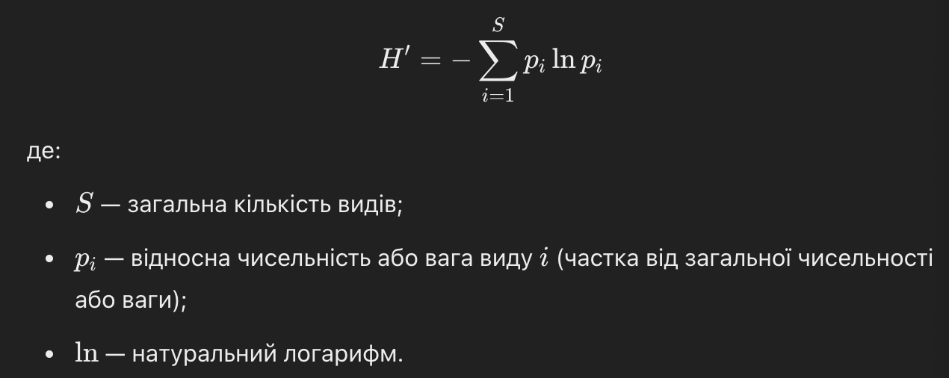
Кроки розрахунку:
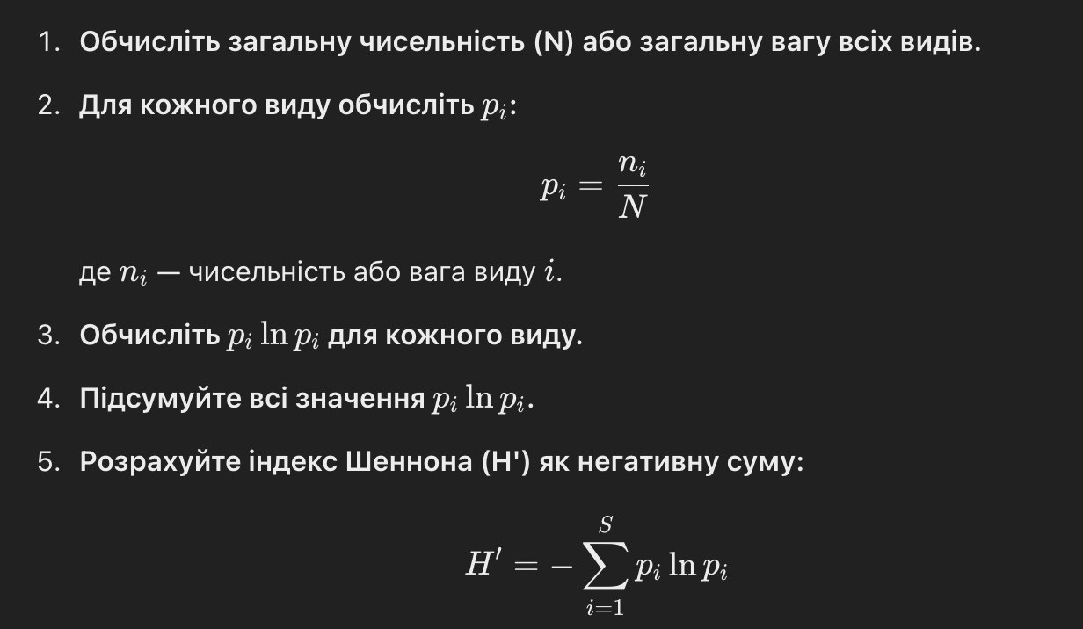Приклад розрахунку для Варіанту 1
1. Обчислюємо загальну чисельність (N):
N=4+6+10+50+200=270 особин
2. Робимо розрахунок p_{i} для кожного виду:
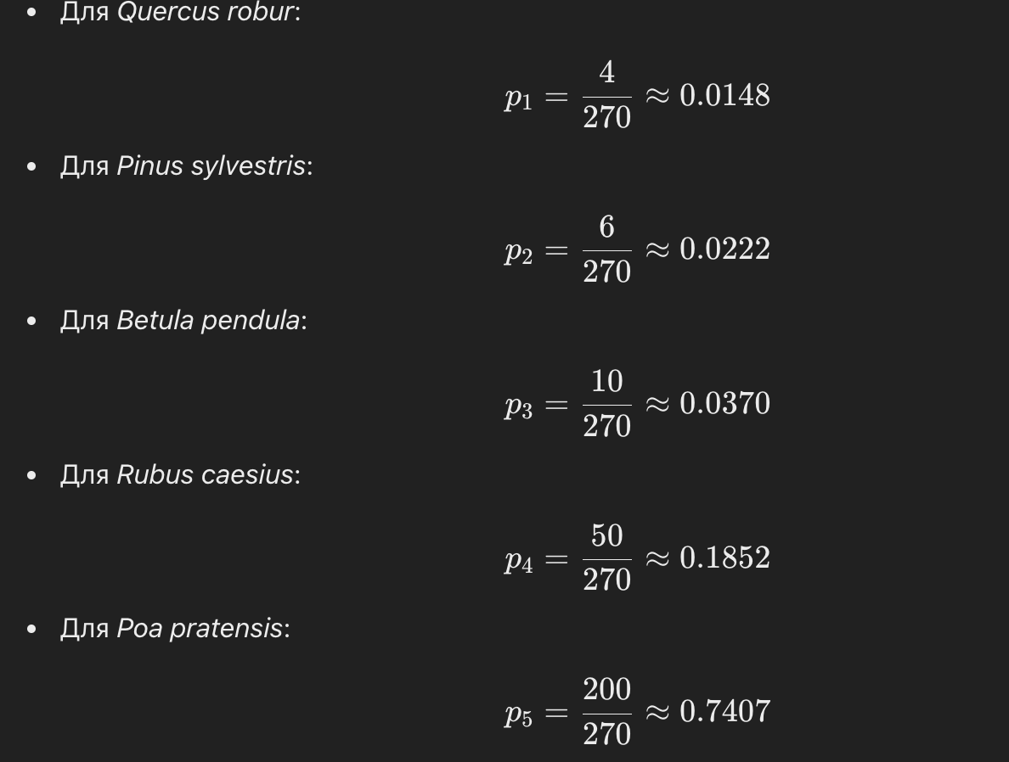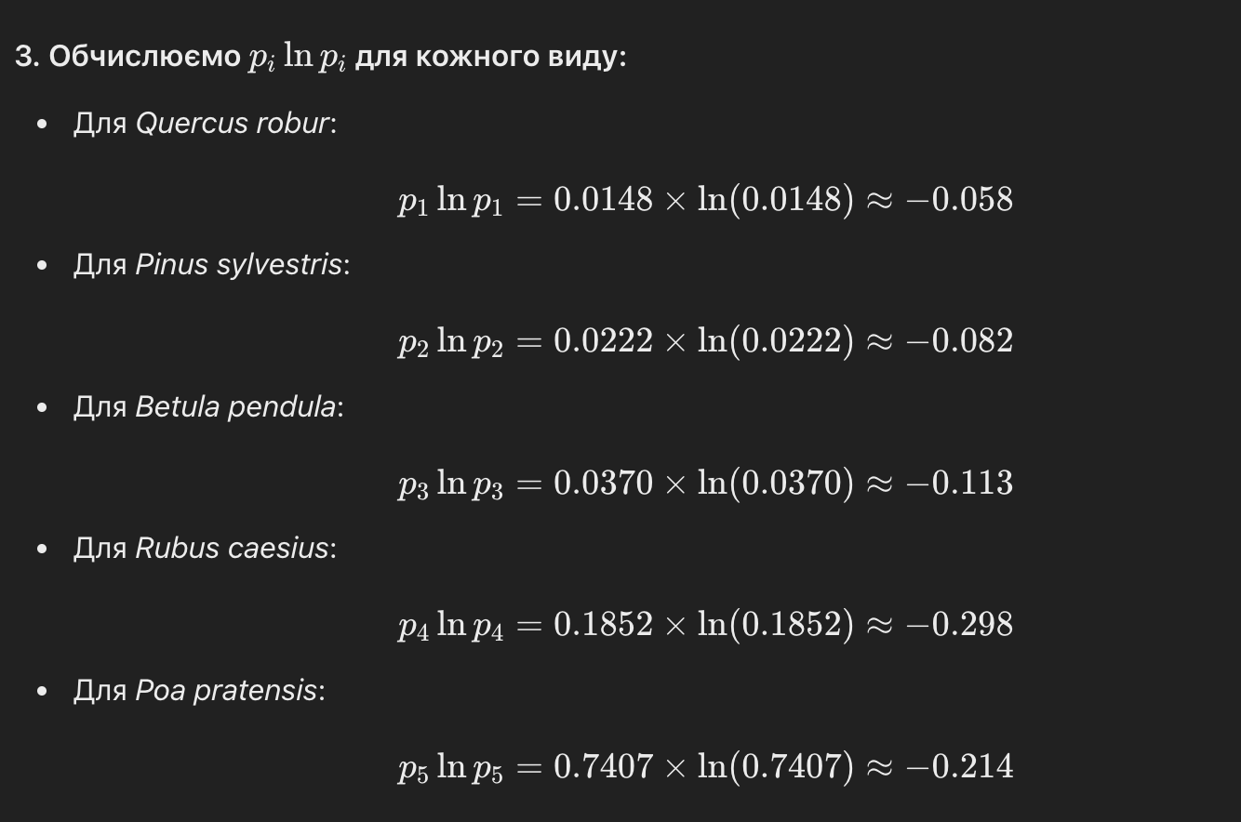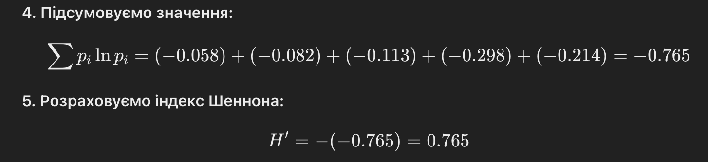
6. Порівняйте показники індексу Шеннона отримані з даних варіантів та визначте ділянку з найбільшим та найменшим показником видового різноманіття.
3. Висновки
Отримане значення індексу Шеннона H′=0.765 вказує на низький рівень видового різноманіття, де домінує один або кілька видів (у даному випадку Poa pratensis складає більшу частину популяції).

Аналіз:
- Висока чисельність одного виду може свідчити про екологічний дисбаланс, викликаний військовими діями.
- Низька чисельність деревних видів може бути результатом механічного пошкодження або інших негативних впливів.
Рекомендації:
- Провести додаткові дослідження для виявлення причин зниження різноманіття.
- Розробити заходи з відновлення біорізноманіття на постраждалих територіях.

